ANEXO V
RELACIÓN INSUMO PRODUCTO

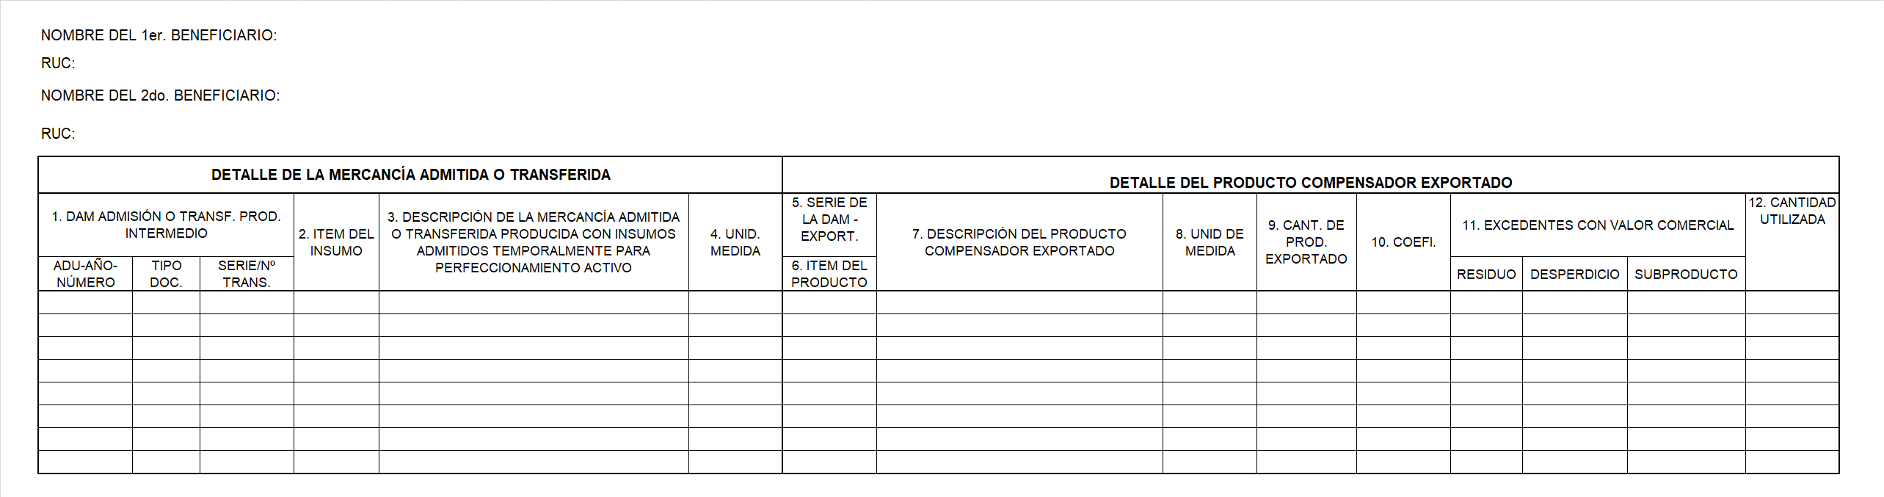

INSTRUCTIVO DE LLENADO DE LA RELACION INSUMO PRODUCTO PARA TRANFERENCIA DE PRODUCTOS INTERMEDIOS

- Aduana, año o N° de transferencia
Se indicará el código de la intendencia de aduana, el año y el número de la DAM - Admisión Temporal (DAM) o la transferencia de producto intermedio (TRA) a nivel de 3, 4 y 6 dígitos, respectivamente, en el caso de DAM se indicará el número de serie que corresponda a la mercancía admitida temporalmente, el que se expresará a nivel de tres dígitos y de corresponder el número de aceptación generado por el sistema informático en caso de transferencia de insumos.

- Ítem insumo
Se indicará el código o ítem único asignado por las empresas a la mercancía admitida o transferida según lo declarado en el Cuadro de Insumo Producto. Este será numérico y de seis dígitos como máximo.

- Descripción de la mercancía admitida o transferida
Se indicará tanto la descripción arancelaria específica, como la descripción comercial de acuerdo al detalle de la factura comercial.

- Unidad de medida
Se indicará la unidad de medida de la mercancía transferida de acuerdo a lo señalado en el Cuadro de Insumo Producto.

- Serie DAM - Exportación
Se indicará el número de serie que corresponda a la DAM - Exportación en la que se haya utilizado la mercancía admitida o transferida.

- Ítem producto
Se indicará el código o ítem único asignado por las empresas a cada producto a exportar según lo declarado en el Cuadro de Insumo Producto. Este será numérico y de seis dígitos como máximo.

- Descripción del producto compensador exportado
Se indicará tanto la descripción arancelaria específica, como la descripción comercial de acuerdo al detalle de la factura comercial.

- Unidad de medida
Se indicará la unidad de medida de la mercancía exportada de acuerdo a lo señalado en el Cuadro de Insumo Producto.

- Cantidad exportada sujeta a admisión
Se indicará la cantidad de producto compensador exportado en cuya elaboración se ha utilizado mercancía transferida elaborada con insumo admitido temporalmente.

Tratándose de productos compensadores que contengan humedad se indicará el peso neto seco.

- Coeficiente
Se indicará el factor señalado en el rubro 11 contenido total del Cuadro de Insumo Producto.

- Excedentes con valor comercial
Cantidad de mercancía transferida que resulta de aplicar el factor señalado en el rubro 10 del Cuadro de Insumo Producto, según corresponda, a la cantidad señalada en el rubro 9.

- Cantidad utilizada
Se indicará la cantidad de mercancía transferida utilizada o consumida en el proceso de perfeccionamiento para obtener el producto compensador exportado. Es el resultado de multiplicar los rubros 9 y 10.

